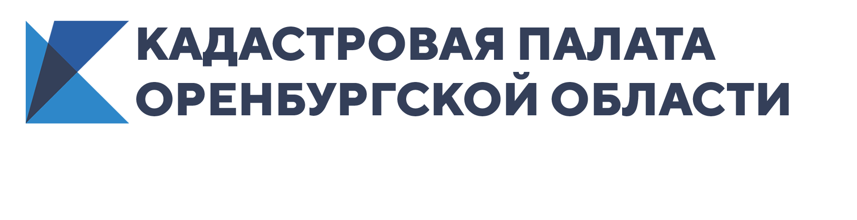
Пресс-релиз
Федеральная кадастровая палата
по Оренбургской области
07.04.2020

Оформление недвижимости не остановлено. Жители Оренбуржья могут воспользоваться онлайн сервисами кадастровой палаты и Росреестра.

Оренбургская кадастровая палата напоминает, что жители области имеют возможность дистанционно, не выходя из дома, подать заявление на государственную регистрацию прав, на кадастровый учет земельных участков и объектов капитального строительства, запросить сведения из Единого государственного реестра недвижимости и т. д. Все это возможно, благодаря электронным сервисам кадастровой палаты и Росреестра.
В соответствующих разделах на сайте Федеральной кадастровой палаты можно выбрать необходимые операции.
Кроме того, здесь же расположен сервис «Публичная кадастровая карта». С его помощью можно в режиме онлайн узнать кадастровый номер объекта, получить сведения о кадастровой стоимости, форме собственности, назначении и многое другое.
Сроки проведения учетно-регистрационных действий в электронном виде остаются неизменными, несмотря на текущую неблагоприятную эпидемиологическую ситуацию в стране, подчеркивают специалисты Оренбургской кадастровой палаты.
Также для удобства жителей работает Ведомственный центр телефонного обслуживания (ВЦТО): 8 (800) 100-34-34. Нужно отметить, что с 1 января по конец марта 2020 года Ведомственный центр телефонного обслуживания (ВЦТО) принял более 943 тысяч звонков.
С помощью специалистов ВЦТО граждане могут уточнить статус уже поданного заявления на проведение государственной услуги или составить список необходимых для ее получения документов, узнать режим работы филиалов кадастровой палаты и территориальных органов Росреестра. Также есть возможность получить подробную консультацию и практическую помощь в использовании электронных сервисов.

Контакты для СМИ
С уважением, кадастровая палата Оренбургской области
Специалист по связям с общественностью:
Сапожников Виталий Викторович
Моб. тел.: 8-987-348-15-74
press@56.kadastr.ru

